山东建筑大学计算机科学与技术学院
课程设计说明书

题 目： 企业仓库管理系统设计-统计查询
课 程： 数据库原理及应用课程设计
院 （部）： 计算机学院
专 业： 软件工程
班 级： 软件162
学生姓名： 张祺朝
学 号： 201611104049
指导教师： 孙倩
完成日期： 2019.1.10

目录
课程设计任务书 2
指导教师（签字）： 教研室主任（签字）： 2
1. 系统概述 3
2．需求分析 4
3. 数据库概念结构设计 6
4. 数据库逻辑结构设计 8
5. 数据库物理设计及实施 10
图5.1数据库 10
5.2 创建表 10
图5.2仓库表 11
图5.3用户表 11
图5.4部门表 12
图5.5货物表 13
图5.6供应商表 13
6. 功能实现 14
7. 总结 16
参考文献 17

课程设计任务书
设计题目 | 企业仓库管理系统设计与实现
已知技术参数和设计要求 | 工厂需要一个能够实现企业仓库管理功能的数据库系统，该系统的用户为仓库管理员，同时他也是系统管理员。系统模块如下：  - 企业仓库管理系统设计与实现—仓库入库管理  - 仓库入库管理：主要是管理员对进入仓库的货物进行登记，包括货物号、货物名、货物数、货物价格、货主以及仓库号等，以便同一管理。当同一货主的同种货物入库时，要进行货物记录的追加，同时也要记录仓库入库的日志信息。  - 企业仓库管理系统设计与实现—仓库提货管理  - 仓库提货管理：当货主提走货物时进行该管理，在货物出库时进行登记，登记的内容有编号、货物号、货物数、货物价格、货主、仓库号、日期等。  - 企业仓库管理系统设计与实现—仓库货物查询  - 仓库货物查询：可按照货物名查询、按照货主查询以及按照仓库查询等。这些查询主要是在用户需要得知货物资料时进行。由于只是进行查询操作，所以数据以只读形式出现。  - 企业仓库管理系统设计与实现—货物信息维护  - 货物信息维护功能：主要对货物的基本资料和信息进行维护。其中包括货物价格的变化、货物种类的变化等。  - 企业仓库管理系统设计与实现—系统管理  系统管理：权限管理、更改密码、用户信息维护  自己完成部分：企业仓库管理系统设计-基本信息管理及合同管理
设计内容与步骤 | - 需求分析  - 数据库设计  - 用SQL语句、触发器与存储过程等实现功能  - 课程设计说明书
设计工作计划与进度安排 | - 设计工作6学时  - 实现与调试4学时  - 课程设计说明书2学时
设计考核要求 | - 考勤20%  - 课程设计说明书50%  - 答辩30%

指导教师（签字）： 教研室主任（签字）：

1. 系统概述
为了满足公司仓库管理的业务需求，先需要开发企业仓库管理系统。该系统对货物进行入库和出库管理，以及各种查询统计功能。该系统的用户为仓库管理员，同时他也是系统管理员。系统主要包括4大功能模块：基本信息管理、入库管理、出库管理、查询统计。

查询统计。能够按照货物类别和货物名称查询当前库存情况，包括：货物编号、货物名称，货物型号、货物配置、货物类别、当前库存；能够按照货物名称和时间段，查询货物的入库和出库记录，显示：操作类型、日期、数量、操作人，其中操作类型为“入库”或“出库”，当操作类型为“入库”是，操作人为入库人，否则为出库人（利用视图或存储过程实现）；能够按照工作人员名和时间段查询该工作人员经手的出库和入库信息（支持模糊查询）；能够统计供应商在给定时间段内的供应记录，显示：供应商编号、名称、地址、联系人、货物编号、货物名称、单价、数量、进货日期、进货人（利用视图实现）。

2．需求分析

2.1 数据流图：
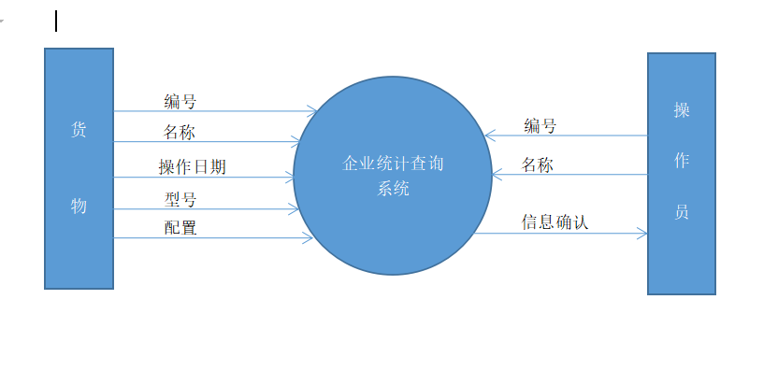

图2.1数据流图

2.2 数据字典

2.2.1数据项
表2.1货物信息
数据项名称 | 含义名称 | 类型 | 长度 | 约束
货物编号 | 惟一标识，一个货物只有一个编号，一个编号对应一个货物 | Int | 20
货物名称 | 货物的名称 | char
货物型号 | 货物的型号 | char
货物类别 | 货物的类别 | char
是否卖出 |  | Bool

表2.2仓库信息
数据项名称 | 含义名称 | 类型 | 长度 | 约束
仓库编号 | 惟一标识，一个仓库一个编号，一个编号对应一个仓库 | Int | 20
仓库名称 |  | char | 20
入库信息 | 入库时信息 | char | 50 | 时间+货物类型+货物编号+货物数量+入库时间+供应商名称
出库信息 | 出库时信息 | char | 50 | 时间+货物类型+货物编号+货物数量+入库时间+客户名称
表2.3操作员信息
数据项名称 | 含义名称 | 类型 | 长度 | 约束
操作员编号 | 惟一标识，一个仓库一个编号，一个编号对应一个仓库 | Int | 20
操作员名称 |  | char | 20

2.2.2数据结构

仓库：｛仓库编号，仓库名称、入/出库信息｝

货物信息：｛货物编号，货物名称，货物型号，货物配置...｝
操作员信息：{操作员编号，操作员姓名}

2.2.3数据流
表2.4数据流
数据流名称 | 含义 | 来源 | 去向 | 组成
入库信息 | 入库时信息 | 供应商 | 仓库 | 时间+货物类型+货物编号+货物数量+入库时间+供应商名称
出库信息 | 出库时信息 | 仓库 | 客户 | 时间+货物类型+货物编号+货物数量+入库时间+客户名称
操作员信息 | 操作员保存的信息 | 用户 | 系统 | 编号+姓名

2.2.4数据存储
各种类型的信息按编号的顺序排列。

3. 数据库概念结构设计

3.1、实体及其联系
公司货物出入库过程中，货物、仓库、操作人员之间形成联系。每个出入库的货物（goods）都有（型号、名称、编号、类别、数量、操作日期、配置）等属性，操作人有（编号、名称）属性，仓库有（编号、名称、出入库信息）属性。通过统计查询功能，可以实现对具体货物的某个属性的查找以及其操作人、仓库方面的信息显示。
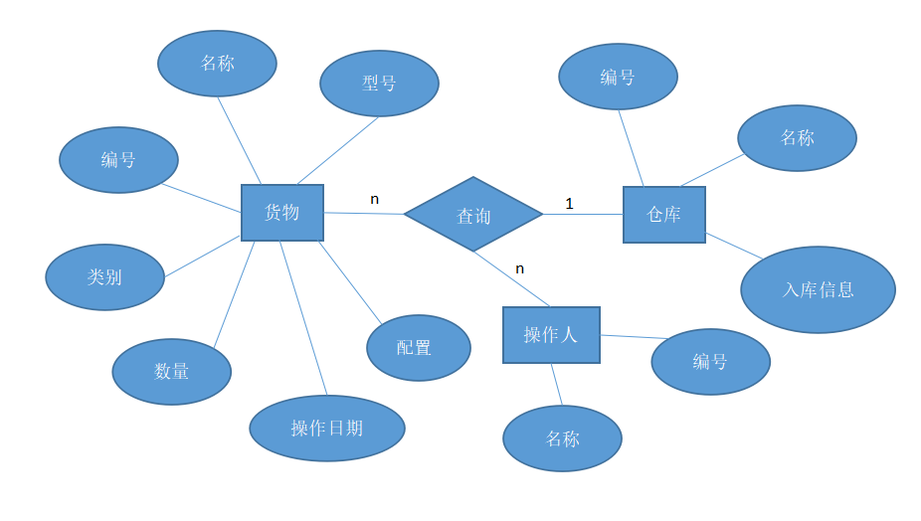
图3.1统计查询E-R图

4. 数据库逻辑结构设计

4.1、关系模型
将在概念结构阶段得到的基本E-R图转换成关系模型，如下表所示：
表4.1关系模式
关系名 | 属性及码 | 其他约束条件
仓库 | 仓库编号，仓库名称、入库信息、出库信息 | 仓库号为主码
货物信息 | 货物编号，货物名称，货物型号，入库时间 | 货物编号为主码；  货物名称不允许为空；  货物型号不允许为空。
操作员 | 操作员编号，操作员名称 | 操作员编号为主码；  操作员名称不允许为空。

4.2、表与视图设计
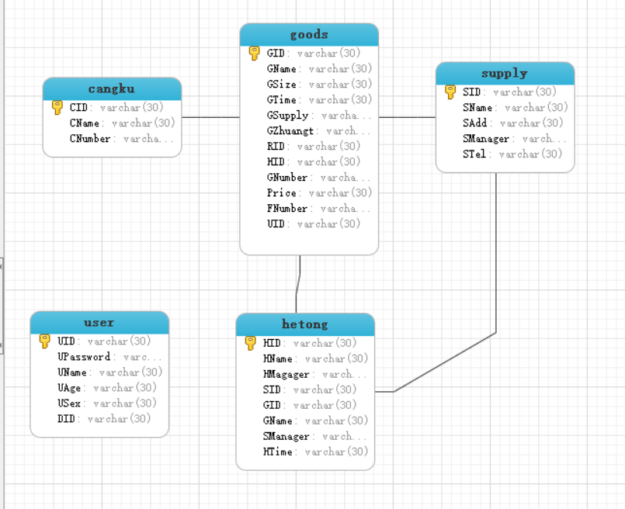图4.2总表

数据库物理设计及实施

创建数据库
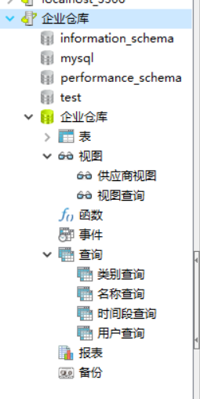
图5.1数据库

5.2 创建表
创建仓库表
CREATE TABLE `cangku` (
`CID` varchar(30) NOT NULL DEFAULT '',
`CName` varchar(30) NOT NULL,
`CNumber` varchar(30) CHARACTER SET latin1 NOT NULL,
PRIMARY KEY (`CID`)
) ENGINE=InnoDB DEFAULT CHARSET=utf8;

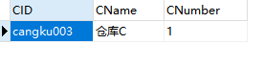
图5.2仓库表

创建用户表
CREATE TABLE `user` (
`UID` varchar(30) CHARACTER SET utf8 NOT NULL DEFAULT '',
`UPassword` varchar(30) DEFAULT NULL,
`UName` varchar(30) CHARACTER SET utf8 DEFAULT NULL,
`UAge` varchar(30) CHARACTER SET utf8 DEFAULT NULL,
`USex` varchar(30) CHARACTER SET utf8 DEFAULT NULL,
`DID` varchar(30) CHARACTER SET utf8 DEFAULT NULL,
PRIMARY KEY (`UID`),
KEY `DID` (`DID`),
CONSTRAINT `DID` FOREIGN KEY (`DID`) REFERENCES `department` (`DID`) ON DELETE SET NULL
) ENGINE=InnoDB DEFAULT CHARSET=latin1;

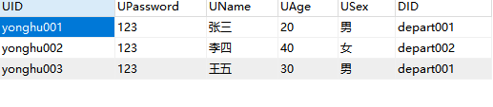
图5.3用户表

创建部门表
CREATE TABLE `department` (
`DID` varchar(30) CHARACTER SET utf8 NOT NULL DEFAULT '',
`DName` varchar(30) CHARACTER SET utf8 DEFAULT NULL,
`DManager` varchar(30) CHARACTER SET utf8 DEFAULT NULL,
PRIMARY KEY (`DID`),
KEY `DManager` (`DManager`),
CONSTRAINT `DManager` FOREIGN KEY (`DManager`) REFERENCES `user` (`UID`) ON DELETE SET NULL
) ENGINE=InnoDB DEFAULT CHARSET=latin1;

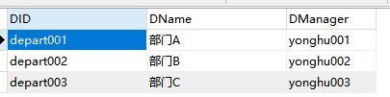
图5.4部门表

创建货物表
CREATE TABLE `goods` (
`GID` varchar(30) CHARACTER SET utf8 NOT NULL,
`GName` varchar(30) CHARACTER SET utf8 DEFAULT NULL,
`GSize` varchar(30) CHARACTER SET utf8 DEFAULT NULL,
`GTime` varchar(30) CHARACTER SET utf8 DEFAULT NULL,
`GSupply` varchar(30) CHARACTER SET utf8 DEFAULT NULL,
PRIMARY KEY (`GID`),
KEY `GSize` (`GSize`),
KEY `GSupply` (`GSupply`),
CONSTRAINT `GSupply` FOREIGN KEY (`GSupply`) REFERENCES `supply` (`SID`) ON DELETE SET NULL ON UPDATE CASCADE,
CONSTRAINT `GSize` FOREIGN KEY (`GSize`) REFERENCES `cangku` (`CID`) ON DELETE SET NULL ON UPDATE CASCADE
) ENGINE=InnoDB DEFAULT CHARSET=latin1;

CREATE TRIGGER `入库` BEFORE INSERT ON `goods` FOR EACH ROW update cangku
set CNumber=CNumber+1 where CID=new.GSize;

CREATE TRIGGER `出库` BEFORE DELETE ON `goods` FOR EACH ROW update cangku
set CNumber=CNumber-1 where CID=old.GSize;
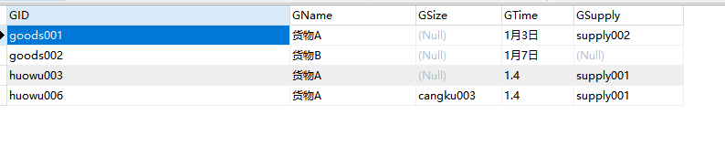
图5.5货物表
创建供应商表
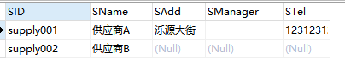
图5.6供应商表

功能实现

6.1、实现功能与界面
查询功能：
①类别查询
运行代码：select GID,GName,GSize,GNumber from goods where GSize='cangku002'
运行之后：
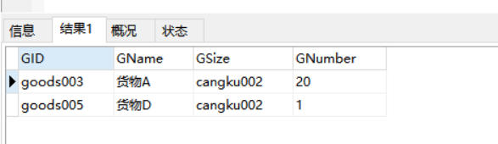
图6.1类别查询结果

②名称查询
运行代码：select GID,GName,GSize,GNumber from goods where GName='货物A'
运行之后：
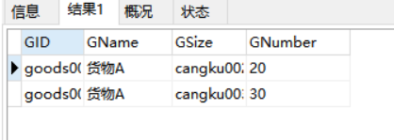
图6.2名称查询结果

③时间段查询

运行代码：select * from goods where GTime='1月4日'
运行之后
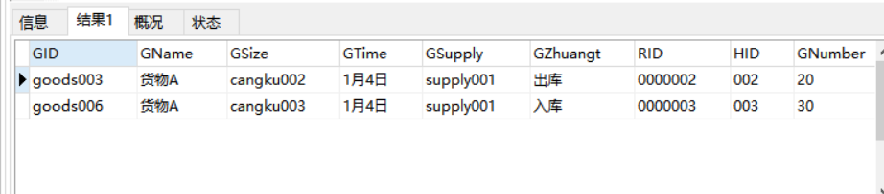
图6.3时间段查询结果

④用户查询
运行代码select * from goods where UID='yonghu003'
运行之后
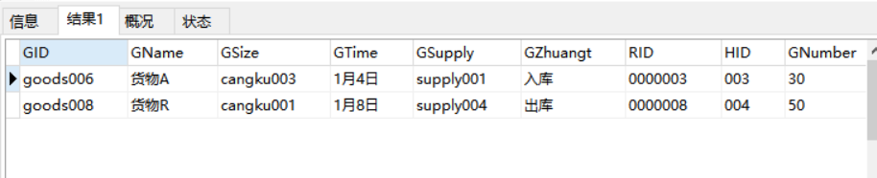
图6.8用户查询结果

7. 总结
一个简单的功能的实现需要多个人的智慧集结，系统功能的实现和功能的实用程度同等重要。实验里完整的参与了数据库的设计，从需求分析到概念结构设计，逻辑结构设计，物理结构设计，再到最后代码的实现，更加深刻的体会了数据库的实际应用，也对很多概念用法有了更进一步的理解。实验中虽然遇到了一些困难，但是经过小组商讨以及利用个人知识的努力都得以迎刃而解（虽然还不够完美），我们很享受这样一个提升的过程。总的来说，收获颇多。无论老师为我们的作品做出如何的评价，我们都会为我们的这次努力而感到自豪。

参考文献
[1] 石正喜.MySQL数据库实用教程.北京师范大学出版社.2014
[2] 姜承尧.高性能网站MySQL数据库实践.维普中文科技期刊数据库.2013
[3] 崔洋.MySQL数据库应用从入门到精通.中国铁道出版社.2013
[4]周成兴.SQL与关系数据库理论[M]北京:清华大学出版社,2010
[5]基于关系数据库的关键词查询[J]. 林子雨,杨冬青,王腾蛟,张东站. 软件学报. 2010(10)
[6] 张宝华.SQLServer2008数据库管理项目教程.化学工业出版社.2010
[7] 刘丽霞.基于SQLServer的数据库技术及应用.西北工业大学出版社.2012
[8]赵萍。 公民健康信息管理系统中MySQL数据库技术的应用[J]. 电脑迷，2017,（06）：97.
[9]黄兴。 浅析VC在MySQL数据库接口中的应用[J]. 电子测试，2017,（07）：67+59.
[10]汤强，赵耀，王辉，王盼，符胜高。 基于PHP和MySQL的教育培训整合平台设计与实现[J]. 电脑知识与技术，2017,（10）：62-63+75.
[11]苟文博，于强。 基于MySQL的数据管理系统设计与实现[J]. 电子设计工程，2017,（06）：62-65.

